Муниципальное бюджетное учреждение дополнительного образования «Станция юных натуралистов Яковлевского городского округа»

«Первоцветы»
интерактивная игра «Что? Где? Когда?»

Разработала: Латоха Любовь Васильевна
педагог дополнительного образования
МБУ ДО «Станция юных
натуралистов»

г.Строитель
2022г

«Первоцветы»
(интерактивная игра «Что? Где? Когда?»)

Цель: закрепление знаний о растениях-первоцветах.
Задачи:
- закрепить знания детей о растениях-первоцветах;
- развивать познавательную активность детей;
- способствовать развитию логики, сообразительности, находчивости;
- формировать умение учащихся работать в группе.
- воспитывать бережное отношение к растениям-первоцветам.
Форма проведения: интерактивная игра
Место: учебный класс
Возраст детей: 8 – 10 лет
Количество участников: 12 человек
Продолжительность: 45 минут
Оборудование: компьютер, проектор, презентация Power Point, экран, музыкальное сопровождение, музыка из телевизионной передачи
Принадлежности: игровое поле с номерами-секторами, конверты с заданиями, табло, песочные часы, чёрный ящик и его содержимое, волчок призы (медали «Юный эрудит» на 6 человек), листы бумаги, ручки, флажки клей, цветная бумага, проволока, клей, технологические карты.
Оформление: афиша программа игры, класс оформлен детскими рисунками «Первоцветы»
В классе необходимо подготовить стол для ведущего, и игроков.
Методические рекомендации.
Проходит по примеру телевизионной игры Что? Где? Когда?, которую придумал в 1975 году телеведущий Владимир Яковлевич Ворошилов. Сущность игры заключается в противостоянии команды Знатоков (игровой команды из шести человек). Знатоки должны за одну минуту найти ответ на вопрос, присланный телезрителем. Как правило, игрокам задаются вопросы, ответить на которые можно с помощью общих знаний и логики. За каждый правильный ответ команда Знатоков получает одно очко, в случае неверного ответа очко начисляется команде Телезрителей. Победителем игры становится команда, набравшая больше очков. Если во время оглашения ведущим вопроса знаток понял ответ на него, он может поднять флажок, после чего капитан команды может сказать ведущему до начала непосредственно обсуждения вопроса, что ответ готов. Если ответ оказывается верным, команда получает дополнительный балл, у команды появляется возможность взять дополнительную минуту обсуждения.
План игры «Что? Где? Когда?»
1. Сбор участников.
2. Начало. Краткие правила от ведущего
3. Проведение игры.
4. Награждение победителей.
5. Окончание игры.
Ход игры
1. Играет вступительная мелодия игры.
2. Ведущий: – Здравствуйте, уважаемые гости! Мы рады приветствовать Вас в нашем клубе «Что? Где? Когда?». Сегодня состоится командная игра между 2 командами, где каждый может показать свой ум, находчивость, логику мышления. Тема нашей игры «Первоцветы».
– Итак, за игровой стол приглашаются команды: «Знатоки 1», «Знатоки 2».

Правила нашей игры.
Правило 1. Игровой стол разделен на 14 секторов. Вопросы задаются одновременно всем знатокам. Знатоки за 1 минуту должны найти ответ на поставленный вопрос. Если знатоки правильно отвечают на вопрос, они зарабатывают очко. Первыми отвечает команда, быстрее остальных поднявшая флажок. Отвечать можно только после поднятия флажка.
Правило 2. Знатоки имеют право отвечать на вопрос без минуты обсуждения. Если этот ответ будет признан правильным, то знатоки получают дополнительную минуту на обсуждение, которую могут использовать при поиске правильного ответа на один из вопросов данной игры.
Правило 3. На игровом столе два сектора из 14 секторов может оказаться сектором БЛИЦ. В этом секторе играют 3 вопроса. Знатоки за 1 минуту должны найти ответы на них. Для того, чтобы выиграть сектор БЛИЦ, знатокам надо правильно ответить на все три вопроса. Победителем игры становится команда, набравшая больше очков.
3. Проведение игры.

Ведущий: Сегодня наш разговор пойдёт о растениях-первоцветах.
После долгой снежной зимы, с приходом весны и появлением первых проталин, появляются первые цветы. Они привлекают наше внимание, и мы, не задумываясь о последствиях, собираем их в букеты. А они так нежны и недолговечны! Поэтому немало первоцветов уже исчезло с лица Земли, а многие другие вот-вот исчезнут.
Ребята, что мы можем и должны сделать, чтобы этого не случилось? (Ответы детей)

Берегите первоцветы!
Зима передала весне бразды правления.
Весна, неся с собою теплоту,
Всё стала пробуждать от зимнего забвения.
Вселяя в сердца людей доброту.
И первыми ручьи пустила,
Чтоб их хрустальный звон,
Всех, всех оповестил кругом:
«ВЕСНА взошла на трон!»
И лишь едва снежок сойдёт,
В проталинах появятся
Нежных цветов букеты–
Всё это ПЕРВОЦВЕТЫ!
Они, красавицы, весны подарок.
Короток жизни путь такой невинной красоты,
Но в наших душах неизгладимый отпечаток,
Останется добра и чистоты….
С. Дрозжин.

Начинаем игру

Крутим волчок. Играет музыка.
1 сектор.
Музыкальная пауза. Дети повторяют движения за героями.

Крутим волчок. Играет музыка.
2 сектор. Черный ящик
Шорохом неслышным лепестков
Жемчуг белоснежный распустился,
Свежим нежным крохотным цветком
Из-под снега к солнцу устремился.
Вопрос: Что за растение внутри черного ящика?
Ответ: Подснежник (У нас с вами есть возможность, сделать подснежник своими руками. Правила техники безопасности. Детям раздаются технологические карты по изготовлению подснежника).

Крутим волчок. Играет музыка.
3 сектор.
Это, не совсем обычный цветок, он сам по себе – разноцветный букетк. Вначале, когда цветки только появляются, они все розовые. Но пройдет несколько дней, и на стебельке, кроме розовых появляются голубые, синие, и фиолетовые.
Соберите пазлы и узнаете что это за растение.
Вопрос. Как называется это растение?
Ответ: Медуница. Такие цветы в лесу легче заметить шмелям.
Сообщение: Медуница, не совсем обычный цветок, он сам по себе – разноцветный букетк. Вначале, когда цветки только появляются, они все розовые. Но пройдет несколько дней, и на стебельке, кроме розовых появляются голубые, синие, и фиолетовые.
А знаете, почему она меняет свои наряды? Все дело в красителе – антоциане. В молодых цветках сок в клетках лепестков кислый, в такой среде антоциан окрашивает лепестки в ярко-розовый цвет. Через несколько дней клеточный сок становиться щелочным, антоциан придает лепесткам фиолетовую, а позже синюю окраску.

Крутим волчок. Играет музыка.
4 сектор.
«Один человек оставляет в лесу след, сотня – тропу, тысяча – пустыню».
Вопрос: Объясните смысл поговорки.
Ответ. Ухудшается структура лесной почвы, в нее плохо проходят воздух и влага, при этом погибают древесные всходы, растения.

Крутим волчок. Играет музыка.
5 сектор.
Когда распускается это растение, кажется, сам воздух в лесу настоян на его аромате. Стебелёк растения унизан белыми кувшинчиками, перевёрнутыми горлышками вниз, и из каждого кувшинчика льётся тончайший, ни с чем несравнимый аромат.
Вопрос: Как называется это растение?
Ответ: Ландыш.

Крутим волчок. Играет музыка.
6 сектор. Блиц
1. Будто снежный шар бела,
По весне она цвела,
Нежный запах источала.
А когда пора настала,
Разом сделалась она
Вся от ягоды черна.
Ответ: Черемуха.

2. Пушистые комочки
Расселись на пруточке.
Весною зацветает,
И Пасху зазывает.
Ответ: Верба.

3. Недаром эта модница
Склонилась над водой.
Всё лето в речку смотрится –
А цветёт весной.
Ответ: Ива.

7 сектор.
Это растение свои цветы готовит ещё под снегом и зацветает при первом солнечном припёке. Скромные небольшие цветы звёздочками светятся среди молодой зелёной травки.
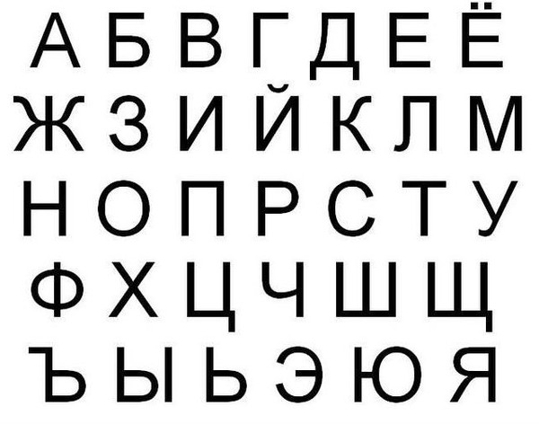
Вопрос: Как называется это растение?
Чтобы расшифровать название этого растения,
напишите под каждой буквой следующую за ней
букву алфавита.

В Т Р З М Ъ И К Т Й
Ответ: Г У С И Н Ы Й Л У К

Крутим волчок. Играет музыка.
8 сектор
Представьте себе, что вы простыли. У вас кашель, вы чихаете, хотя на улице – весна. Между тем в растительном мире есть много средств от простуды. Ранней весной на оттаявших пригорках и южных склонах канав растёт нужное вам лекарство. Верхняя часть листа этого растения ярко-зелёная, глянцевая, на ощупь холодящая, а снизу лист белый, покрытый нежным, мягким «войлоком», цветет желтым цветом.
Вопрос: Как называется это растение?
Ответ: Мать-и-мачеха.

Крутим волчок. Играет музыка.
9 сектор Черный ящик
Это официальный документ создан в 1978 году. Документ имеет шкалу категорий от 0 до 5, которая описывает состояние вида от полного исчезновения до восстановленного состояния численности, а также полезную информацию, практические советы по охране окружающей среды и конкретных видов.
Вопрос. Назовите этот документ.
Ответ: Красная Книга.
Сообщение учащегося. Первая Красная книга СССР была создана в 1978 году и разделялась на два тома. Была отдельная Красная книга животных, а второй том был полностью посвящен растениям.
Красная книга Российской Федерации была издана в 2001 году. Этот официальный документ довольно большой (почти 900 страниц текста) и дополненный фотографиями и иллюстрациям
Красная книга – это не только перечень видов, но и полезный справочник, содержащий практические советы по охране окружающей среды и конкретных видов. Документ имеет шкалу категорий от 0 до 5, которая описывает состояние вида от полного исчезновения до восстановленного состояния численности.
Книга состоит из цветных страниц. На черных страницах опубликованы списки вымерших животных и растений. Красные страницы содержат перечень особо редких животных и растений. Желтые страницы посвящены описанию тех видов, численность которых быстро сокращается. На белых листах можно прочесть о тех, кого всегда было мало. Серые страницы содержат информацию о малоизученных видах. Ну а о тех, кого удалось спасти, можно прочесть на страницах зеленого цвета.
Каждый человек должен бережно относиться и ценить всех тех, с кем ему довелось жить на голубой планете.
Столько редких животных и птиц,
Чтобы выжил простор многоликий
Ради света грядущих зарниц.
Чтоб пустыни нагрянуть не смели
Чтобы души не стали пусты,
Охраняются звери,
Охраняются змеи,
Охраняются даже цветы.
“Красная книга” – Красная!
Значит, природа в опасности!

Крутим волчок. Играет музыка.
10 сектор Блиц

1. Ах, цветочек золотой,
Чистый и блестящий.
Умывается росой
И водичкой дождевой.
Ответ: Чистяк весенний.

2. Очень милые цветы
Голубые лепестки!
На лугах они растут
И красиво там цветут.
Проявите чуть смекалки
Те цветы зовут ...
Ответ: Фиалки.

3. Вот сиреневый цветок
Словно птичий хохолок
И резной листочек,
Тонкий стебелечек.
Ответ: Хохлатка.

Крутим волчок. Играет музыка.
11 сектор
В вейделевских степях произрастает уникальное реликтовое растение по народному, воронец – темно-красный цветок с изумрудными тонкими листьями, исчезнувшие почти во всех местах России. Именно он изображен на гербе Вейделевского района.
Вопрос. Какое растение изображено на гербе Вейделевского района?
Ответ: Пион тонколистный.

Крутим волчок. Играет музыка.
12 сектор.

Разгадайте ребус прочитайте это обращение
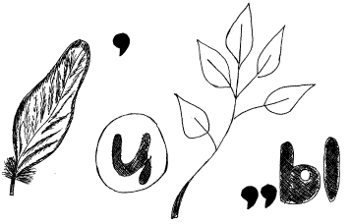
Ы | О | В | В | Р
Т | Ц | Р | И | Е
Е | В | Е | П | Н

прочитать это обращение
необходимо, начав с выделенной
буквы, передвигаясь снизу – вверх,
сверху – вниз ).
Вопрос: Что за слово получилось? Прочитайте обращение?
Ответ: Первоцветы. Не рви первоцветы.

Крутим волчок. Играет музыка.
13 сектор.
Это растение легендарное и называют его "прострел". Рассказывают, что однажды при начале зимы медведь откопал неведомый корень, лизнул его несколько раз и ушёл в берлогу спать; увидев это, человек и сам лизнул корень, после чего немедленно впал в усыпление и проспал в лесу до самой весны. Когда он пробудился, люди уже пахали землю и сеяли хлеб.
Вопрос: Как называется это растение?
Ответ: Сон-трава.

Крутим волчок. Играет музыка.
14 сектор.
Это растение любит произрастать в дубравах. Будто голубые лужицы, а то и озерца разливаются. Ей не страшны весенние заморозки, потому что в ее клетках содержится повышенная концентрация сахара.
Вопрос: Как называется это растение?
Ответ: Пролеска сибирская.

Финал. Награждение победителей медалями «Юный эрудит».

Ведущий: Живя на Земле, мы постоянно должны помнить об охране природы, о приумножении естественных богатств. Пусть каждый из вас посадит дерево, цветы и ухаживает с любовью за ними. Ведь от каждого из нас зависит будущее нашей планеты, будущее родной Земли!

Интернет источники
http://www.gerb.bel.ru/pages/kray/veydelevka_i1.htm
http://lubov2015.blogspot.ru/2015/03/blog-post_22.html
http://my-child.su/preschool/28-zagadki/136-z-spring
http://bio.1september.ru/article.php?ID=200100902
http://festival.1september.ru/articles/573306/
http://www.liveinternet.ru/users/de_bagira/post218064241
http://www.proshkolu.ru/user/mart4910natali/blog/176153
http://nach-klass.blogspot.ru/2011/05/blog-post_04.html
http://ribalych.ru/2014/08/13/interesnye-fakty-o-krasnoj-knige/

Приложение
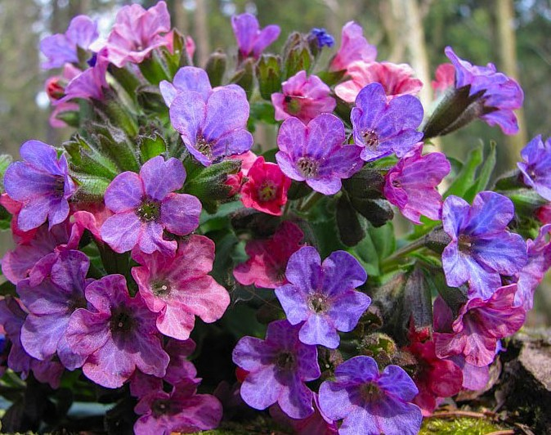

Вопрос 7 сектора
Это растение свои цветы готовит ещё под снегом и зацветает при первом солнечном припёке. Скромные небольшие цветы звёздочками светятся среди молодой зелёной травки.
Вопрос: Как называется это растение?
Чтобы расшифровать название этого растения, напишите под каждой буквой следующую за ней букву алфавита.
В Т Р З М Ъ И К Т Й

Вопрос 7 сектора
Это растение свои цветы готовит ещё под снегом и зацветает при первом солнечном припёке. Скромные небольшие цветы звёздочками светятся среди молодой зелёной травки.
Вопрос: Как называется это растение?
Чтобы расшифровать название этого растения, напишите под каждой буквой следующую за ней букву алфавита.

В Т Р З М Ъ И К Т Й

Технологическая карта

- Берем подготовленные квадраты. Складываем по диагонали.

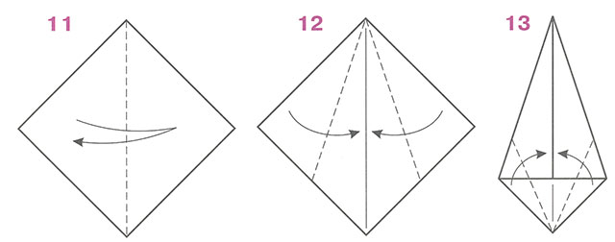

2. Складываем стороны к середине.

3.Поднимаем уголок вверх.
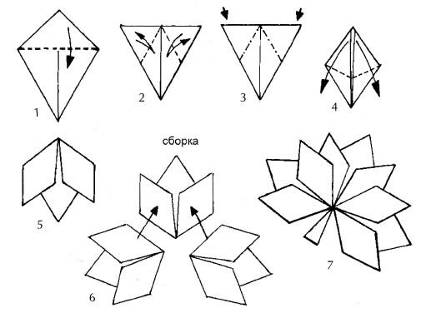

4. Заправляем уголок внутрь. Сгибаем углы к середине.

5.Вправляем загнутые уголки внутрь и поворачиваем заготовку. Поднимаем уголки вверх.

6. Получаем трилистник

7. Сборка бутона. Склеиваем три трилистника.

\

12 сектор.

Разгадайте ребус

Прочитайте это обращение

Ы | О | В | В | Р
Т | Ц | Р | И | Е
Е | В | Е | П | Н

Прочитать это обращение необходимо, начав с выделенной буквы, передвигаясь снизу – вверх, сверху – вниз.



